4.05.2017 года в младшей группе «Дюймовочка» была проведена Акция «Поздравь Ветерана»
Целью которой было познакомить детей с героями участниками Великой Отечественной Войны 1941-1945 г.г
Задачи: воспитывать патриотические чувства гордости и благодарности перед героями войны.
В этой Акции принимали участие две возростные группы Младшая группа «Дюймовочка» воспитатель Антонова Вера Михайловна, старшая группа «Улитка» воспитатель Овчинникова Елена Владимировна
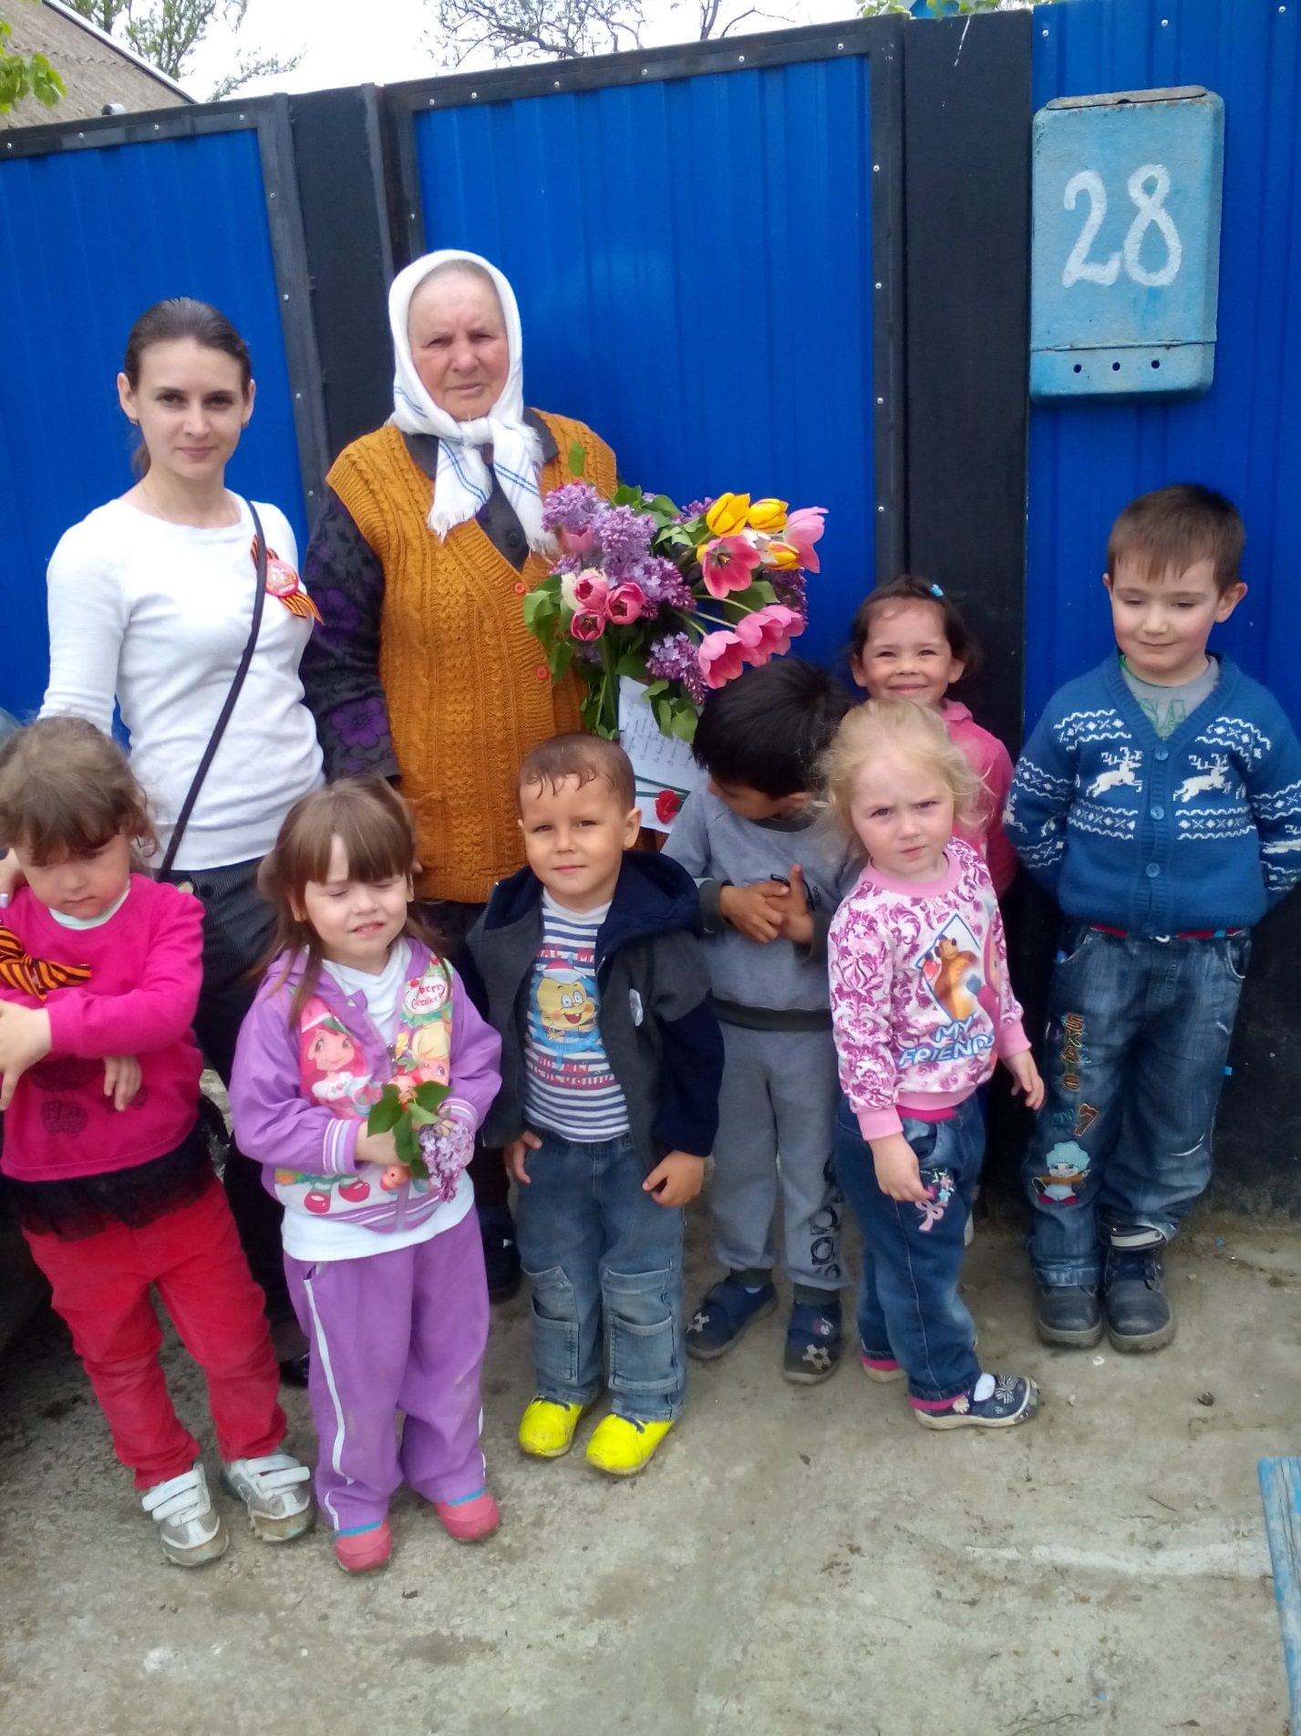
Поздравление ветерана Хлюстову Веру Андреевну
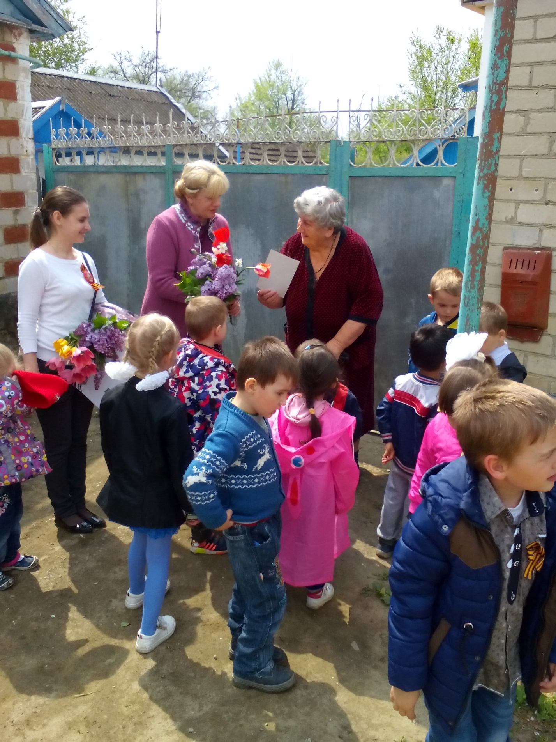
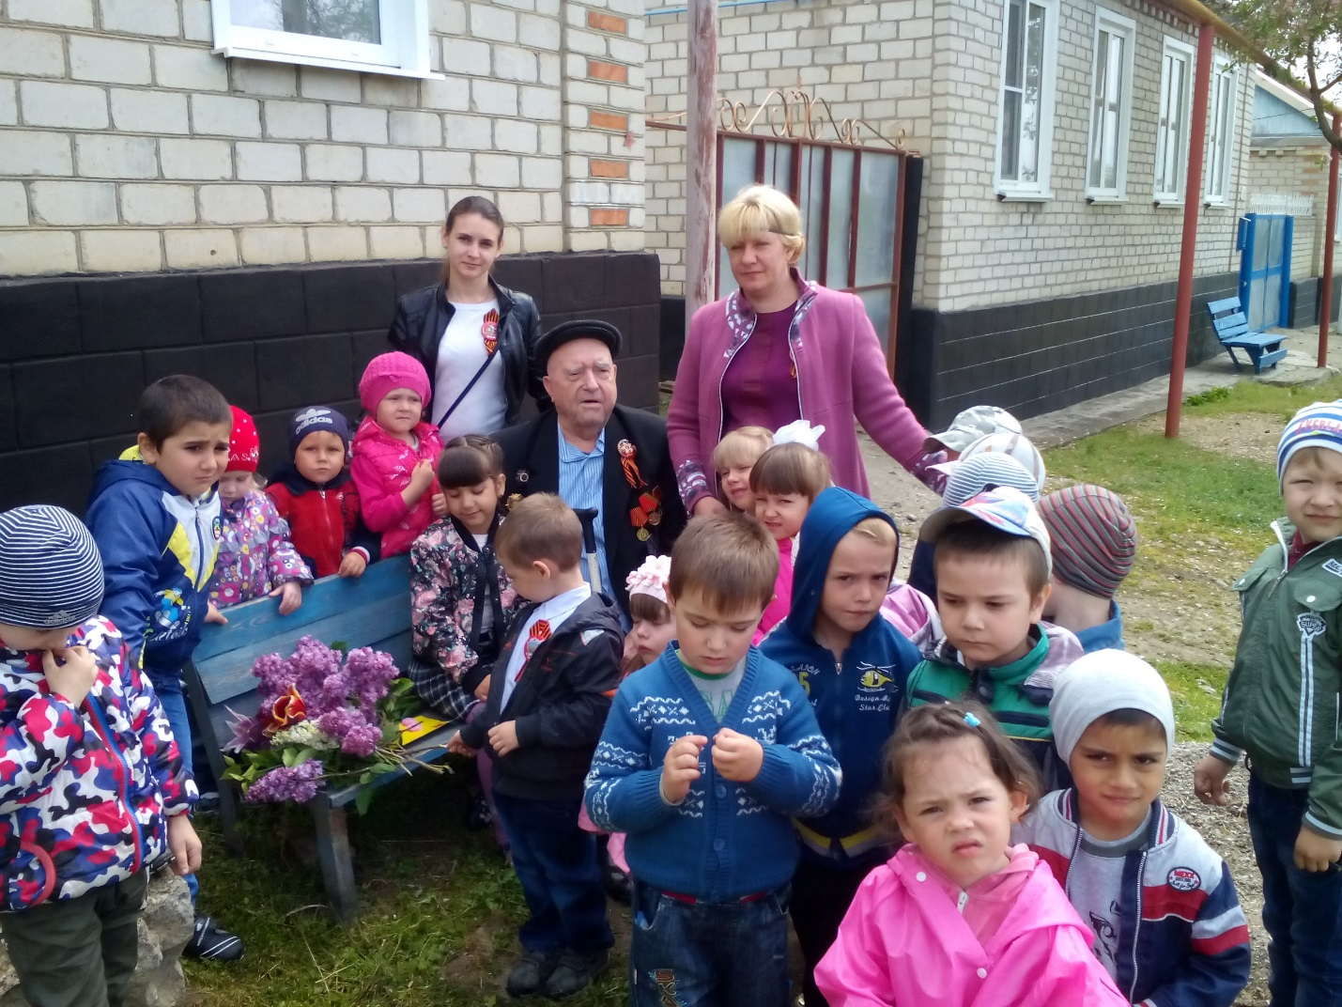
Мишин Иван Михайлович

